Projekty hybrydowe: Jak skutecznie łączyć dotacje UE z PPP?
Realizacja inwestycji nie musi wiązać się z koniecznością wyboru między finansowaniem zewnętrznym a kapitałem prywatnym! Sprawdź, na czym polegają projekty hybrydowe, czyli połączenie Partnerstwa Publiczno-Prywatnego (PPP) z dotacjami z Unii Europejskiej.

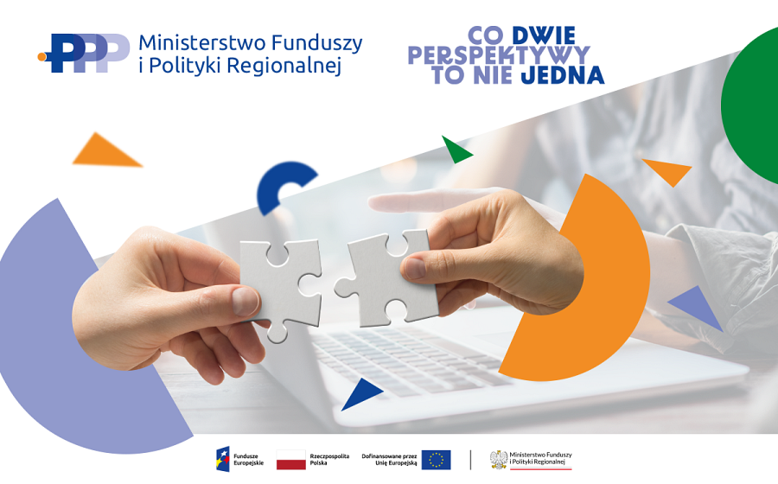
Dwie siły, jeden cel
Istotą projektu hybrydowego jest synergia: środki unijne obniżają koszty inwestycji, a partner prywatny zapewnia brakujący kapitał oraz bierze na siebie zadania, które najlepiej wykorzystują jego kompetencje i doświadczenie.
Kluczowym etapem takich projektów jest przeprowadzenie oceny efektywności lub (dla projektów efektywności energetycznej) analizy potrzeb i wymagań (APiW). Ocena efektywności i APiW mają wykazać, czy model PPP z dofinansowaniem UE jest korzystniejszy niż tradycyjne zamówienie publiczne. Ministerstwo Funduszy i Polityki Regionalnej (MFiPR) wspiera ten proces, oferując m.in. kalkulator opłaty za dostępność, który pomaga oszacować przyszłe zobowiązania, uwzględniając wpływ unijnej dotacji na finanse projektu.
Co musisz wiedzieć?
W projektach hybrydowych rolę beneficjenta może pełnić zarówno podmiot publiczny, jak i partner prywatny. Wniosek o dofinansowanie możesz złożyć na różnych etapach, nawet przed wyborem partnera prywatnego. Na etapie oceny wniosku nie jest wymagana zawarta umowa o PPP, wystarczy przedstawić projekt jej postanowień, który jest kształtowany w trakcie postępowania.
Specyficznym rozwiązaniem w tej formule jest rachunek powierniczy, czyli konto bankowe służące do przekazywania środków unijnych (takich jak zaliczki czy refundacje) na rzecz realizacji projektu hybrydowego. Model rozliczeń jest elastyczny, a dofinansowanie może być wypłacane bezpośrednio beneficjentowi lub przekazywane partnerowi prywatnemu na podstawie postępu prac rzeczowych, zgodnie z zapisami umowy o PPP.
Dlaczego warto wybrać ten model?
Realizacja projektów w formule hybrydowej wiąże się z wieloma korzyściami:
l efektywność i jakość: partner prywatny przejmuje część zadań;
l mniejsze obciążenie budżetu: dzięki połączeniu środków prywatnych i unijnych, możesz realizować projekty przy minimalnym zaangażowaniu własnych funduszy początkowych;
l wsparcie merytoryczne MFiPR (więcej informacji poniżej)
Działaj!
Więcej informacji o projektach hybrydowych znajdziesz na stronie internetowej oraz w „Przewodniku po projektach hybrydowych 2021 – 2027”.
Jeśli potrzebujesz wsparcia projektowego – Ministerstwo Funduszy i Polityki Regionalnej oferuje m.in. bezpłatne doradztwo eksperckie dla projektów pozytywnie zweryfikowanych w naborze, a także pomoc w zakresie obowiązkowej oceny efektywności i opiniowania zasadności PPP. Na naszej stronie znajdziesz również szkolenia, platformę e-learningową, wzorcowy harmonogram postępowania na wybór partnera oraz zbiór dobrych praktyk. Czekamy na Twój pomysł!

